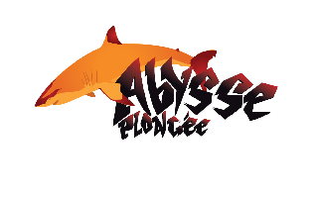
NOTICE EXPLICATIVE "crédit plongées"
Un système de « crédit-plongées » est mis en place pour simplifier le suivi de la facturation des plongées fosse de Meyzieu et Chamagnieu.
60 €= 4 crédits plongée
COMMENT FAIRE ?
Vous préparez un niveau 1 ou 2 :
Au moment de votre inscription, vous devez vous acquitter de 60 € pour l’achat de 4 crédits plongée.
L'inscription pour une sortie plongée devra se faire via l'adresse :
sortie@abysse-plongee.fr
1 inscription = 1 crédit à utiliser sur le compte
Un suivi personnalisé pourra se faire par l'adhérent via le carnet de plongée. Nous vous incitons vivement à faire un petit signe distinctif sur votre carnet pour vous permettre de comptabiliser vos plongées.
Pour renouveler son crédit => Un paiement par virement ou par chèque remis à la trésorière (Catherine) ou au président (Jean-Michel) devra se faire avant l'inscription à une 6ème plongée.
Vous préparez un niveau 3 où 4 où vous ne souhaitez pas de passage de niveau
Pas d'achat de 4 crédits lors de l’inscription, mais une facturation mensuelle avec les plongées effectuées.
Fosse = 15 €, Chamagnieu autonome = 11 € et encadrée = 15 €
Le paiement pourra se faire par virement ou par chèque auprès de la trésorière dans un délai d’un mois maximum.

